Extremkreuzweg: längere Strecke
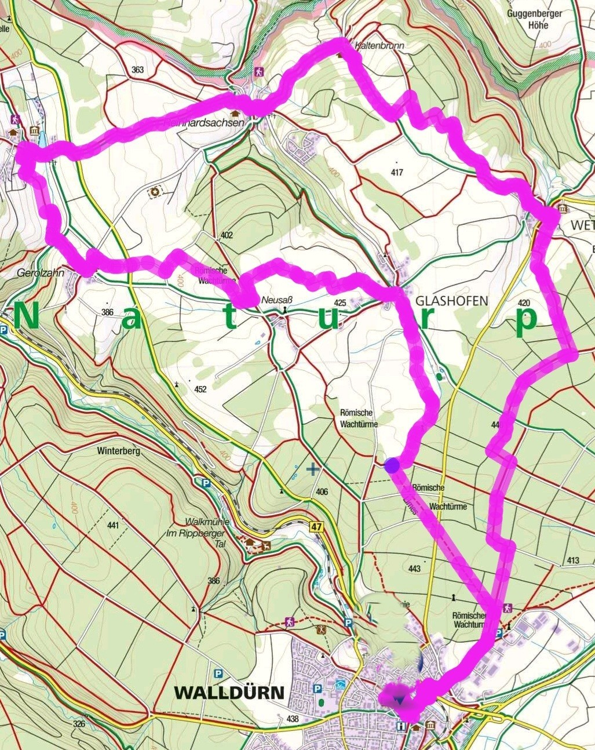
Streckenlänge: 27,5 km, Höhengewinn: 409 m, Höhenverlust: 380 m
Statio 1
Statio 14
Statio 13
Statio 11
Statio 10
Wettersdorf
Statio 9
Statio 8
Gottersdorf
Statio 7
Statio 5
Statio 6
Statio 4
Statio 5
Statio 3
Statio 2 bzw.12

